MANUAL TECNICO

DISEÑO DESARROLLO E IMPLEMENTACION DE

INFORMACIÓN (TIENDA VIRTUAL)

MAIRA ALEJANDRA CARDENAS

WILMER MORA MENDOZA

EDWAR FERNEY PINILLA

JEISON PEREZ MARTINEZ

## SERVICIO NACIONAL DE

## APRENDIZAJE (SENA)

BOGOTA

2022

CONTENIDO

**CONTENIDO**

Presentación

Propósito

Objetivo

Procesos

Requisitos del sistema

Herramientas utilizadas para el desarrollo

Modelo de clases

Diagrama de casos de uso

Diagrama entidad relación

**PRESENTACIÓN**

La tienda se encarga de vender producto de limpieza la cual presta el servicio de una tienda o supermercado común y corriente, pero de forma virtual y fácil de a ceder para las personas las cual cuenta con un envió de forma presencial en caso de no poder ir al lugar de procedencia, los envíos serán de forma segura y confiable para el usuario.

**PROPOSITO**

Se realizará un software que contará con la sección de inicio, tienda, preguntas frecuentes, métodos de pago, términos y condiciones, contáctenos, mapa del sitio, carrito, finalizar compra, contáctenos, mi cuenta y catálogo de productos. Así mismo contará con el administrador del sitio donde se podrán eliminar, ocultar, modificar y crear productos, verificación de ventas realizadas y administración de pedidos. entre otras cosas en este proyecto:

**OBJETIVO**

La tienda virtual se encarga de vender productos de aseo para el hogar y aseo personal como para las personas que lo necesitan y que quieren realizar las comprar de forma cómoda y sin salir de la casa, el envió de los productos los cuales son comprados por los usuarios será enviado al lugar de procedencia donde se pidió el producto seleccionado la entrega se hará de manera inmediata y de acuerdo con el tiempo solicitado por usuario.

**PROCESOS**

**Procesos de entrada**

* Sitio web en navegador de escritorio

1. Ingresar al programa de escritorio (Navegador web).
2. Ingresar datos para el registro (Nombre completo, correo electrónico, usuario, contraseña)
3. Ingresar sesión (correo, contraseña).
4. Ingresar al home.
5. Realizar una compra

* Aplicativo móvil
* **Sitio web en navegador de dispositivo**

1. Ingresar datos para el registro (Nombre completo, correo electrónico, usuario, contraseña)
2. Ingresar sesión (correo, contraseña).
3. Ingresar al home.
4. Realizar una compra

**Procesos de salida**

1. Consulta de compra (compra).

* Aplicativo móvil

1. Programa de escritorio

* Base de datos MYSQL

Exportar copia de seguridad de la base de datos en la plataforma (nube).

# REQUISITOS DEL SISTEMA

* Requerimientos de hardware

Equipo, teclado, mouse, monitor, dispositivo móvil. Memoria RAM 2 GB (equipo y dispositivo móvil) Tarjeta de red LAN y/o Wireless

Procesador 1.4 GHz.

* Requerimientos de software

Sistema operativo (Windows 7 en adelante). Navegador web.

Sistema operativo móvil (Android 5.0. en adelante) Conexión internet local y móvil.

.

# HERRAMIENTAS UTILIZADAS PARA EL DESARROLLO

**PHP**

PHP es un [lenguaje de programación](https://rockcontent.com/es/blog/tipos-de-lenguaje-de-programacion/) destinado a desarrollar aplicaciones para la web y crear páginas web, favoreciendo la conexión entre los [servidores](https://rockcontent.com/es/blog/que-es-un-servidor/) y la [interfaz de usuario](https://rockcontent.com/es/blog/interfaz-de-usuario/).

Entre los factores que hicieron que PHP se volviera tan popular, se destaca el hecho de que es de código abierto.

Esto significa que cualquiera puede hacer cambios en su estructura. En la práctica, esto representa dos cosas importantes:

**es de código abierto**, no hay restricciones de uso vinculadas a los derechos. El usuario puede usar PHP para programar en cualquier proyecto y comercializarlo sin problemas.

**está en constante perfeccionamiento,**gracias a una comunidad de desarrolladores proactiva y comprometida.

**Servidor de base de datos (MySQL)**

MySQL es un sistema de [gestión de bases de datos relacionales](https://www.techtarget.com/searchdatacenter/es/definicion/Sistema-de-gestion-de-bases-de-datos-relacionales-o-RDBMS) (RDBMS) de código abierto respaldado por Oracle y basado en el lenguaje de consulta estructurado (SQL). MySQL funciona prácticamente en todas las plataformas, incluyendo Linux, UNIX y Windows. Aunque puede utilizarse en una amplia gama de aplicaciones, MySQL se asocia más a menudo con las aplicaciones web y la publicación en línea.

**Requerimientos Funcionales Administrador**

|  |  |
| --- | --- |
| **Identificación del requerimiento:** | RF01. |
| **Nombre del requerimiento:** | Iniciar Sesión. |
| **Características:** | El sistema permite iniciar sesión administrador y cliente |
| **Descripción del requerimiento:** | El sistema le pediría por medio de un formulario el correo y la contraseña para realizar la validación en la base de datos. |
| **Requerimientos NO funcionales:** | * RNF01 RNF02 * RNF03 RNF04 * RNF05 RNF06 * RNF07 RNF08 * RNF09 |

|  |  |
| --- | --- |
| **Identificación del requerimiento:** | RF02 |
| **Nombre del requerimiento:** | Usuario no encontrado. |
| **Características:** | El sistema validará en base de datos si está o no registrado el usuario. |
| **Descripción del requerimiento:** | El sistema le arrojará una alerta al usuario en donde le indicará si está o no registrado el usuario y le dará la opción de registrarse. |
| **Requerimientos NO funcionales:** | * RNF01 RNF02 * RNF03 RNF04 * RNF05 RNF06 * RNF07 RNF08 * RNF09 |

|  |  |
| --- | --- |
| **Identificación del requerimiento:** | RF03 |
| **Nombre del Requerimiento:** | Recuperación de contraseña |
| **Características:** | Recuperación de credenciales |
| **Descripción del requerimiento:** | el sitio le pedirá que digite un correo o un numero registrado en el sistema para proporcionarle un código de acceso para poder hacer dicha acción |
| **Requerimiento NO funcional:** | * RNF01 RNF02 * RNF03 RNF04 * RNF05 RNF06 * RNF07 RNF08 * RNF09 |

|  |  |
| --- | --- |
| **Identificación del requerimiento:** | RF04 |
| **Nombre del requerimiento:** | home |
| **Características:** | el inicio del  de la tienda virtual |
| **Descripción del requerimiento:** | nos mostrará el todo lo que tiene la tienda virtual para ofrecer a nuestros usuarios de compras |
| **Requerimientos NO funcionales:** | * RNF01 RNF02 * RNF03 RNF04 * RNF05 RNF06 * RNF07 RNF08 * RNF09 |

+

|  |  |
| --- | --- |
| **Identificación del requerimiento:** | RF05 |
| **Nombre del requerimiento:** | Perfil. |
| **Características:** | El sistema le mostrará la interfaz de administrador. |
| **Descripción del requerimiento:** | El sistema le mostrará en la interfaz gráfica todas las diferentes opciones que tiene el perfil administrador. |
| **Requerimientos NO funcionales:** | * RNF01 RNF02 * RNF03 RNF04 * RNF05 RNF06 * RNF07 RNF08 * RNF09 |

|  |  |
| --- | --- |
| **Identificación del requerimiento:** | RF06 |
| **Nombre del requerimiento:** | Actualizar datos. |
| **Características:** | El sistema le permitirá al administrador cambiar los datos que tiene registrados., |
| **Descripción del requerimiento:** | El sistema permitirá modificar o registrar los diferentes datos para que quede más completo el registro en la base de datos. |
| **Requerimientos NO funcionales:** | * RNF01 RNF02 * RNF03 RNF04 * RNF05 RNF06 * RNF07 RNF08 * RNF09 |

|  |  |
| --- | --- |
| **Identificación del requerimiento:** | RF07 |
| **Nombre del requerimiento:** | Cambio de contraseña. |
| **Características:** | El sistema le permitirá al administrador realizar el cambio de la contraseña o asignar una que desee |
| **Descripción del requerimiento:** | El sistema permite cambiar la contraseña o asignar una pero el usuario debe cumplir con parámetros establecidos en una alerta para una contraseña segura. |
| **Requerimientos NO funcionales:** | * RNF01 RNF02 * RNF03 RNF04 * RNF05 RNF06 * RNF07 RNF08 * RNF09 |

|  |  |
| --- | --- |
| **Identificación del requerimiento:** | RF08 |
| **Nombre del requerimiento:** | Ordenes |
| **Características:** | El administrador le permite mirar las solicitudes de los usuarios |
| **Descripción del requerimiento:** | Se encargará de ver los productos solicitados por el cliente |
| **Requerimientos NO funcionales:** | * RNF01 RNF02 * RNF03 RNF04 * RNF05 RNF06 * RNF07 RNF08 * RNF09 |

|  |  |
| --- | --- |
| **Identificación del requerimiento:** | RF09 |
| **Nombre del requerimiento:** | Nombre del cliente |
| **Características:** | Poder saber el nombre del usuario que ha solicitado el producto |
| **Descripción del requerimiento:** | Averiguar el nombre de tal cliente que solicito la compra del producto |
| **Requerimientos NO funcionales:** | * RNF01 RNF02 * RNF03 RNF04 * RNF05 RNF06 * RNF07 RNF08 * RNF09 |

|  |  |
| --- | --- |
| **Identificación del requerimiento:** | RF10 |
| **Nombre del requerimiento:** | Revisar productos |
| **Características:** | Mirar el producto solicitado para su envio |
| **Descripción del requerimiento:** | El administrado mira el producto solicitado para averiguar la cantidad y el tiempo de solicitud del pedido el cual fue requerido. |
| **Requerimientos NO funcionales:** | * RNF01 RNF02 * RNF03 RNF04 * RNF05 RNF06 * RNF07 RNF08 * RNF09 |

|  |  |
| --- | --- |
| **Identificación del requerimiento:** | RF11 |
| **Nombre del requerimiento:** | Correo o numero |
| **Características:** | El usuario introduce su correo o un numero de contacto |
| **Descripción del requerimiento:** | El administrador se en carga de verificar y avisar cuanto se tardaría la solicitud del usuario mediante este puede ser monitoreado por el usuario como por el proveedor. |
| **Requerimientos NO funcionales:** | * RNF01 RNF02 * RNF03 RNF04 * RNF05 RNF06 * RNF07 RNF08 * RNF09 |

|  |  |
| --- | --- |
| **Identificación del requerimiento:** | RF12 |
| **Nombre del requerimiento:** | Solicitud de fecha cliente |
| **Características:** | El usuario y la cantidad la cual va hacer entregada y pone una fecha de entrega limite. |
| **Descripción del requerimiento:** | El administrador pone un tiempo de entrega del producto solicitado por el usuario y en cuanto se podría demorar su llegada al punto. |
| **Requerimientos NO funcionales:** | * RNF01 RNF02 * RNF03 RNF04 * RNF05 RNF06 * RNF07 RNF08 * RNF09 |

|  |  |
| --- | --- |
| **Identificación del requerimiento:** | RF13 |
| **Nombre del requerimiento:** | Consultar productos cliente |
| **Características:** | El sistema permitirá la consulta de productos. |
| **Descripción del requerimiento:** | El sistema permitirá al administrador ver cómo se consultan los productos ofrecidos y cómo se filtran según las diferentes categorías. |
| **Requerimientos NO funcionales:** | * RNF01 RNF02 * RNF03 RNF04 * RNF05 RNF06 * RNF07 RNF08 * RNF09 |

|  |  |
| --- | --- |
| **Identificación del requerimiento:** | RF14 |
| **Nombre del requerimiento:** | Consultar promociones para el cliente |
| **Características:** | El sistema permitirá la consulta de promociones. |
| **Descripción del requerimiento:** | El sistema permitirá al administrador ver cómo se consultan las promociones ofrecidas y cómo se le muestran al usuario. |
| **Requerimientos NO funcionales:** | * RNF01 RNF02 * RNF03 RNF04 * RNF05 RNF06 * RNF07 RNF08 * RNF09 |

|  |  |
| --- | --- |
| **Identificación del requerimiento:** | RF15 |
| **Nombre del requerimiento:** | Crear productos administrador |
| **Características:** | El sistema le permitirá al administrador crear productos. |
| **Descripción del requerimiento:** | El administrador podrá crear productos en el sistema los cuales quedarán registrados en la base de datos estimando las características del producto para un mayor control. |
| **Requerimientos NO funcionales:** | * RNF01 RNF02 * RNF03 RNF04 * RNF05 RNF06 * RNF07 RNF08 * RNF09 |

|  |  |
| --- | --- |
| **Identificación del requerimiento:** | RF16 |
| **Nombre del requerimiento:** | Crear promociones. |
| **Características:** | El sistema le permitirá al administrador crear promociones en ciertas temporadas para así llamar la atención de los usuario . |
| **Descripción del requerimiento:** | El administrador podrá crear promociones en el sistema las cuales quedarán registradas en la base de datos, con los respectivos requerimientos de los productos y la cantidad de estos para un mayor control. |
| **Requerimientos NO funcionales:** | * RNF01 RNF02 * RNF03 RNF04 * RNF05 RNF06 * RNF07 RNF08 * RNF09 |

|  |  |
| --- | --- |
| **Identificación del requerimiento:** | RF17 |
| **Nombre del requerimiento:** | Modificar Productos. |
| **Características:** | El sistema le permite al administrador modificar productos. |
| **Descripción del requerimiento:** | El administrador podrá ver los productos registrados en la base de datos y puede modificar el que desee teniendo en cuenta el inventario de estos(cantidad ,características, nombre del producto, precio, entre otras). |
| **Requerimientos NO funcionales:** | * RNF01 RNF02 * RNF03 RNF04 * RNF05 RNF06 * RNF07 RNF08 * RNF09 |

|  |  |
| --- | --- |
| **Identificación del requerimiento:** | RF18 |
| **Nombre del requerimiento:** | Modificar Promociones. |
| **Características:** | El sistema le permite al administrador modificar promociones las cuales estén especificadas para el día propuesto. |
| **Descripción del requerimiento:** | El administrador podrá ver las promociones registradas en la base de datos y puede modificar la que desee teniendo en cuenta requerido por la tienda y por lo productos que serán editados. |
| **Requerimientos NO funcionales:** | * RNF01 RNF02 * RNF03 RNF04 * RNF05 RNF06 * RNF07 RNF08 * RNF09 |

|  |  |
| --- | --- |
| **Identificación del requerimiento:** | RF19 |
| **Nombre del requerimiento:** | Listado de productos. |
| **Características:** | El sistema mostrará todos los productos registrados. |
| **Descripción del requerimiento:** | El administrador podrá ver la base de datos de todos los productos que se han registrado en el sistema y si desea realizar modificaciones tendrá que llevar un inventario de cada modificación echa en la base de datos para una mayor claridad y orden. |
| **Requerimientos NO funcionales:** | * RNF01 RNF02 * RNF03 RNF04 * RNF05 RNF06 * RNF07 RNF08 * RNF09 |

|  |  |
| --- | --- |
| **Identificación del requerimiento:** | RF20 |
| **Nombre del requerimiento:** | Listado de promociones. |
| **Características:** | El sistema mostrará todas las promociones registradas por la tienda. |
| **Descripción del requerimiento:** | El administrador podrá ver la base de datos de todas las promociones que se han registrado en el sistema y si desea realizar modificaciones tendrá que realizar un informe de los cambios hechos. |
| **Requerimientos NO funcionales:** | * RNF01 RNF02 * RNF03 RNF04 * RNF05 RNF06 * RNF07 RNF08 * RNF09 |

|  |  |
| --- | --- |
| **Identificación del requerimiento:** | RF21 |
| **Nombre del requerimiento:** | Reporte de ventas. |
| **Características:** | El sistema mostrará la opción de reporte de ventas. |
| **Descripción del requerimiento:** | El administrador podrá ver en su interfaz la opción para poder sacar reporte de ventas. |
| **Requerimientos NO funcionales:** | * RNF01 RNF02 * RNF03 RNF04 * RNF05 RNF06 * RNF07 RNF08 * RNF09 |

|  |  |
| --- | --- |
| **Identificación del requerimiento:** | RF22 |
| **Nombre del requerimiento:** | Reporte Mensual. |
| **Características:** | El sistema permitirá sacar reporte mensual de ventas. |
| **Descripción del requerimiento:** | El administrador podrá dentro de su interfaz sacar el reporte de ventas mensual de productos y promociones las cuales serán entregadas al encargado de contaduría para hacer un estudio de los gastos y perdidas de la tienda y si en algún caso hacer actualizaciones o mejoras a la página web en general. |
| **Requerimientos NO funcionales:** | * RNF01 RNF02 * RNF03 RNF04 * RNF05 RNF06 * RNF07 RNF08 * RNF09 |

|  |  |
| --- | --- |
| **Identificación del requerimiento:** | RF23 |
| **Nombre del requerimiento:** | Pedidos. |
| **Características:** | El sistema permitirá ver los diferentes pedidos registrados del día. |
| **Descripción del requerimiento:** | El administrador podrá dentro de su interfaz ver todos los pedidos que se han registrado en el sistema y tener acceso a ellos. |
| **Requerimientos NO funcionales:** | * RNF01 RNF02 * RNF03 RNF04 * RNF05 RNF06 * RNF07 RNF08 * RNF09 |

|  |  |
| --- | --- |
| **Identificación del requerimiento:** | RF24 |
| **Nombre del requerimiento:** | Entregado. |
| **Características:** | El sistema permitirá ver el estado de los pedidos. |
| **Descripción del requerimiento:** | El administrador podrá dentro de su interfaz ver el estado de los pedidos y el tiempo de llegada del producto al usuario. |
| **Requerimientos NO funcionales:** | * RNF01 RNF02 * RNF03 RNF04 * RNF05 RNF06 * RNF07 RNF08 * RNF09 |

|  |  |
| --- | --- |
| **Identificación del requerimiento:** | RF25 |
| **Nombre del requerimiento:** | Novedades. |
| **Características:** | El sistema permitirá ver el estado de los pedidos. |
| **Descripción del requerimiento:** | El administrador podrá dentro de su interfaz ver el estado, tiempo y calidad de como llego el producto y el registrado en el sistema por si necesita datos más detallados del producto, entrega y envió. |
| **Requerimientos NO funcionales:** | * RNF01 RNF02 * RNF03 RNF04 * RNF05 RNF06 * RNF07 RNF08 * RNF09 |

|  |  |
| --- | --- |
| **Identificación del requerimiento:** | RF26 |
| **Nombre del requerimiento:** | Detalle Pedido Entregado. |
| **Características:** | El sistema mostrará en detalle cada pedido registrado. |
| **Descripción del requerimiento:** | El administrador podrá dentro de su interfaz ver el detalle de cada uno de los pedidos entregados. |
| **Requerimientos NO funcionales:** | * RNF01 RNF02 * RNF03 RNF04 * RNF05 RNF06 * RNF07 RNF08 * RNF09 |

|  |  |
| --- | --- |
| **Identificación del requerimiento:** | RF27 |
| **Nombre del requerimiento:** | Detalle Novedades Pedido. |
| **Características:** | El sistema mostrará en detalle cada pedido registrado. |
| **Descripción del requerimiento:** | El administrador podrá dentro de su interfaz ver el detalle de cada una de las novedades de los pedidos que no se entregaron, como quejas reclamos, estado de entrega, tiempo y satisfacción de la entrega del producto. |
| **Requerimientos NO funcionales:** | * RNF01 RNF02 * RNF03 RNF04 * RNF05 RNF06 * RNF07 RNF08 * RNF09 |

|  |  |
| --- | --- |
| **Identificación del requerimiento:** | RF28 |
| **Nombre del requerimiento:** | Cerrar Sesión. |
| **Características:** | El sistema permitirá cerrar la sesión. |
| **Descripción del requerimiento:** | El sistema será serrado automáticamente en un cierto tiempo en el que el usuario no tenga interacción con el sitio web por seguridad. |
| **Requerimientos NO funcionales:** | * RNF01 RNF02 * RNF03 RNF04 * RNF05 RNF06 * RNF07 RNF08 * RNF09 |

**REQUERIMIENTOS NO FUNCIONALES**

|  |  |
| --- | --- |
| **Identificación del requerimiento:** | RNF 01 |
| **Nombre del requerimiento:** | Disponibilidad del sistema. |
| **Características:** | El sistema debe estar disponible para su uso 24 |
| **Descripción del requerimiento:** | El sistema debe estar activo para todos los usuarios y clientes registrados y permitirles realizar sus compras a cualquier momento, teniendo en cuenta que los pedidos que se hallan sido solicitados pasado el horario de trabajo de la plataforma, se tendrá que hacer cuando este esté en horario de atención. |
| **Prioridad del requerimiento:** | Alta |

|  |  |
| --- | --- |
| **Identificación del requerimiento:** | RNF 02 |
| **Nombre del requerimiento:** | Seguridad. |
| **Características:** | El sistema debe manejar un control de usuarios |
| **Descripción del requerimiento:** | Antes de ingresar al sistema todos los usuarios registrados, deben colocar su correo y contraseña para que el sistema los reconozcan como usuarios ya registrados y así tener un mejor control de esto. |
| **Prioridad del requerimiento:** | Alta |

|  |  |
| --- | --- |
| **Identificación del requerimiento:** | RNF 03 |
| **Nombre del requerimiento:** | Seguridad en la información. |
| **Características:** | El sistema debe tener control de la información que se suministra dentro del mismo. |
| **Descripción del requerimiento:** | El sistema debe manejar con privacidad de cada usuario información de contraseñas, accesos, permisos establecidos y información importante de alta privacidad para el usuario. |
| **Prioridad del requerimiento:** | Alta |

|  |  |
| --- | --- |
| **Identificación del requerimiento:** | RNF 04 |
| **Nombre del requerimiento:** | Conexión a internet. |
| **Características:** | El sistema debe contar con una conexión de internet estable |
| **Descripción del requerimiento:** | El sistema siempre debe funcionar conectado a la internet por lo tanto es necesario una buena conexión |
| **Prioridad del requerimiento:** | Alta |

|  |  |
| --- | --- |
| **Identificación del requerimiento:** | RNF 05 |
| **Nombre del requerimiento:** | Rendimiento. |
| **Características:** | El sistema tendrá que estar bien optimizado para una mejor interacción para el usuario . |
| **Descripción del requerimiento:** | El sistema debe permitir que la interacción para el usuario sea de tal agrado para que este no decida irse por tener una mala experiencia a esta. |
| **Prioridad del requerimiento:** | Alta |

|  |  |
| --- | --- |
| **Identificación del requerimiento:** | RNF 06 |
| **Nombre del requerimiento:** | Multiplataforma. |
| **Características:** | El sistema se debe poder utilizar en diferentes plataformas |
| **Descripción del requerimiento:** | El sistema debe funcionar de forma óptima y cargar su funcionalidad correctamente en diferentes plataformas que se ejecute la plataforma. |
| **Prioridad del requerimiento:** | Alta |

|  |  |
| --- | --- |
| **Identificación del requerimiento:** | RNF 07 |
| **Nombre del requerimiento:** | Desempeño. |
| **Características:** | El sistema debe mostrar modificaciones o cambios en tiempo real. |
| **Descripción del requerimiento:** | Cuando se realicen cambios o modificaciones dentro del sistema estos deben de cargar para todos los usuarios registrados o anónimos en tiempo real. |
| **Prioridad del requerimiento:** | Alta |

|  |  |
| --- | --- |
| **Identificación del requerimiento:** | RNF08 |
| **Nombre del requerimiento:** | Confidencial. |
| **Características:** | El sistema debe tener un alto nivel de seguridad para que los usuarios que ponen la información no sea robada. |
| **Descripción del requerimiento:** | El ingreso de datos debe ser seguro y confiable para el usuario ya que este puede ser afectado si no se tiene un alto de nivel de seguridad a la hora de realizar el ingreso de los datos. |
| **Prioridad del requerimiento:** | Alta |

|  |  |
| --- | --- |
| **Identificación del requerimiento:** | RNF 09 |
| **Nombre del requerimiento:** | Responsive |
| **Características:** | El contenido del sistema se debe adaptar a los diferentes dispositivos y tamaños de pantallas para una mejor experiencia visual . |
| **Descripción del requerimiento:** | El contenido del sistema debe ser Responsive, por lo que según el dispositivo que se utilice se pueda interactuar de forma fluida |
| **Prioridad del requerimiento:** | Alta |

**Requerimientos Funcionales Cliente**

|  |  |
| --- | --- |
| **Identificación del requerimiento:** | RF01 |
| **Nombre del Requerimiento:** | Ingresar al home |
| **Características:** | El sistema le mostrara el inicio al cliente |
| **Descripción del requerimiento:** | Si el cliente cumple y acepta las políticas de privacidad el sistema le cargara el inicio. |
| * RNF01 * RNF02 * RNF05 * RNF08 | |

|  |  |
| --- | --- |
| **Identificación del requerimiento:** | RF02 |
| **Nombre del Requerimiento:** | Promoción del mes |
| **Características:** | El sistema le dará al cliente ver todos los productos más vendidos en todo el mes. |
| **Descripción del requerimiento:** | El cliente podrá ver en el inicio todos los productos más vendidos. |
| **Requerimiento NO funcional:** | * RNF01 * RNF02 * RNF05 * RNF08 |

|  |  |
| --- | --- |
| **Identificación del requerimiento:** | RF03 |
| **Nombre del Requerimiento:** | Detalle de promoción |
| **Características:** | La página le dará la opción al cliente de ver el detalle del producto seleccionado. |
| **Descripción del requerimiento:** | EL usuario si desea darle clic podrá ver con de talle cada producto. |
| **Requerimiento NO funcional:** | * RNF01 * RNF02 * RNF05 * RNF08 |

|  |  |
| --- | --- |
| **Identificación del requerimiento:** | RF04 |
| **Nombre del Requerimiento:** | Menú |
| **Características:** | El sistema le dará una serie de opciones para que escoger lo que este buscando específicamente. |
| **Descripción del requerimiento:** | El usuario podrá escoger lo que esté buscando a detalle por lo cual será en secciones bien detallas para hacer más fácil la búsqueda del producto. |
| **Requerimiento NO funcional:** | * RNF01 * RNF02 * RNF05 * RNF08 |

|  |  |
| --- | --- |
| **Identificación del requerimiento:** | RF05 |
| **Nombre del Requerimiento:** | Opción aseo personal |
| **Características:** | El sistema le mostrara en otra página los tipos de productos de aseo del que esté buscando. |
| **Descripción del requerimiento:** | El usuario al ver los productos que están en disposición para la venta y escoger lo que esté buscando será redirigido a realizar la compra. |
| **Requerimiento NO funcional:** | * RNF01 * RNF02 * RNF05 * RNF08 |

|  |  |
| --- | --- |
| **Identificación del requerimiento:** | RF06 |
| **Nombre del Requerimiento:** | Opción aseo para el hogar |
| **Características:** | El sistema le mostrara en otra página los productos de aseo para el hogar. |
| **Descripción del requerimiento:** | El usuario al ver los productos que están en disposición para la venta y escoger lo que esté buscando será redirigido a realizar la compra. |
| **Requerimiento NO funcional:** | * RNF01 * RNF02 * RNF05 * RNF08 |

|  |  |
| --- | --- |
| **Identificación del requerimiento:** | RF07 |
| **Nombre del Requerimiento:** | Opción Cocina |
| **Características:** | El sistema le mostrara en otra página los tipos de productos para la Cocina que están disponibles. |
| **Descripción del requerimiento:** | El usuario al ver los productos que están en disposición para la venta y escoger lo que esté buscando será redirigido a realizar la compra. |
| **Requerimiento NO funcional:** | * RNF01 * RNF02 * RNF05 * RNF08 |

|  |  |
| --- | --- |
| **Identificación del requerimiento:** | RF8 |
| **Nombre del Requerimiento:** | Opción Baño |
| **Características:** | El sistema le mostrara en otra página los tipos de productos que estén disponibles para el Baño. |
| **Descripción del requerimiento:** | El usuario al ver los productos que están en disposición para la venta y escoger lo que esté buscando será redirigido a realizar la compra. |
| **Requerimiento NO funcional:** | * RNF01 * RNF02 * RNF05 * RNF08 |

|  |  |
| --- | --- |
| **Identificación del requerimiento:** | RF9 |
| **Nombre del Requerimiento:** | Opción Salir |
| **Características:** | Podrá salir dando clip en el logo de la página el cual lo redirigirá al inicio de la página web. |
| **Descripción del requerimiento:** | Podrá salir dando clip en el logo de la página el cual lo redirigirá al inicio de la página web, y tendrá otra vez interacción con el home. |
| **Requerimiento NO funcional:** | * RNF01 * RNF02 * RNF05 * RNF08 |

|  |  |
| --- | --- |
| **Identificación del requerimiento:** | RF10 |
| **Nombre del Requerimiento:** | Tipos de productos |
| **Características:** | El sitio web contara con diferente tipo de productos de aseo. |
| **Descripción del requerimiento:** | El usuario podrá ver los diferentes tipos de productos que hay disponible según lo vallan solicitando. |
| **Requerimiento NO funcional:** | * RNF01 * RNF02 * RNF05 * RNF08 |

|  |  |
| --- | --- |
| **Identificación del requerimiento:** | RF11 |
| **Nombre del Requerimiento:** | Carrito de compras |
| **Características:** | El sistema le mostrara al cliente un icono de carrito de compras. |
| **Descripción del requerimiento:** | El usuario a la hora de decir lo que va a comprar se mostrara un carrito de compra donde este lo redirigirá a llenar los datos para su respectiva compra. |
| **Requerimiento NO funcional:** | * RNF01 * RNF02 * RNF05 * RNF08 |

|  |  |
| --- | --- |
| **Identificación del requerimiento:** | RF12 |
| **Nombre del Requerimiento:** | Eliminar productos |
| **Características:** | Se eliminara productos no deseados. |
| **Descripción del requerimiento:** | el cliente podrá eliminar o modificar productos que ya no dese adquirir. |
| **Requerimiento NO funcional:** | * RNF01 * RNF02 * RNF05 * RNF08 |

|  |  |
| --- | --- |
| **Identificación del requerimiento:** | RF13 |
| **Nombre del Requerimiento:** | Quitar productos |
| **Características:** | El sistema permite al cliente quitar del carrito. |
| **Descripción del requerimiento:** | El usuario tendrá como opción quitar o modificar productos del carrito de compras. |
| **Requerimiento NO funcional:** | * RNF01 * RNF02 * RNF05 * RNF08 |

|  |  |
| --- | --- |
| **Identificación del requerimiento:** | RF14 |
| **Nombre del Requerimiento:** | Ver pedido |
| **Características:** | El sistema mostrara la opción de ver los productos detallados. |
| **Descripción del requerimiento:** | El usuario podrá visualizar todos los pedidos realizados con una descripción detallada |
| **Requerimiento NO funcional:** | * RNF01 * RNF02 * RNF05 * RNF08 |

|  |  |
| --- | --- |
| **Identificación del requerimiento:** | RF15 |
| **Nombre del Requerimiento:** | Finalizar compra |
| **Características:** | el sistema le mostrara en el carrito de compra con los productos. |
| **Descripción del requerimiento:** | Si el cliente ya está de acuerdo con los productos que va adquirir este pasara a la sección del carrito de compra el cual le dará la opciones realizar la compra una vez llene los datos requeridos. |
| **Requerimiento NO funcional:** | * RNF01 * RNF02 * RNF05 * RNF08 |

|  |  |
| --- | --- |
| **Identificación del requerimiento:** | RF16 |
| **Nombre del Requerimiento:** | Dirección |
| **Características:** | El sistema muestra una opción para poner l dirección. |
| **Descripción del requerimiento:** | El usuario podrá escribir una dirección para hacer el envió del producto adquirido. |
| **Requerimiento NO funcional:** | * RNF01 * RNF02 * RNF05 * RNF08 |

|  |  |
| --- | --- |
| **Identificación del requerimiento:** | RF17 |
| **Nombre del Requerimiento:** | Vuelve a intentarlo |
| **Características:** | El sistema le muestra una alerta e algún error. |
| **Descripción del requerimiento:** | El cliente podrá escribir o corregir el error para que el producto sea adquirido de forma segura y confiable. |
| **Requerimiento NO funcional:** | * RNF01 * RNF02 * RNF05 * RNF08 |

|  |  |
| --- | --- |
| **Identificación del requerimiento:** | RF18 |
| **Nombre del Requerimiento:** | Encontrada |
| **Características:** | El sistema le mostrara la dirección si es encontrada con éxito. |
| **Descripción del requerimiento:** | El cliente podrá seguir automáticamente la trayectoria del producto. |
| **Requerimiento NO funcional:** | * RNF01 * RNF02 * RNF05 * RNF08 |

|  |  |
| --- | --- |
| **Identificación del requerimiento:** | RF19 |
| **Nombre del Requerimiento:** | Formas de pago |
| **Características:** | el sistema le indicara los tipos de pagos que hay. |
| **Descripción del requerimiento:** | El cliente podrá realizar el tipo de pago que sea de acomode a su necesidad. |
| **Requerimiento NO funcional:** | * RNF01 * RNF02 * RNF05 * RNF08 |

|  |  |
| --- | --- |
| **Identificación del requerimiento:** | RF20 |
| **Nombre del Requerimiento:** | Opción Nequi |
| **Características:** | El sistema le permitirá escoger la opción Nequiy le mostrará una alerta. |
| **Descripción del requerimiento:** | El usuario después de elegir la opción de Nequi se le mostrará una pequeña información de cómo puede pagar su pedido por esa opción de forma segura. |
| **Requerimiento NO funcional:** | * RNF01 * RNF02 * RNF05 * RNF08 |

|  |  |
| --- | --- |
| **Identificación del requerimiento:** | RF21 |
| **Nombre del Requerimiento:** | Opción PayPal |
| **Características:** | El sistema le permitirá escoger la opción PayPaly le mostrará una alerta. |
| **Descripción del requerimiento:** | El usuario después de elegir la opción de PayPal se le mostrará una pequeña información de cómo puede pagar su pedido por esa opción de forma segura. |
| **Requerimiento NO funcional:** | * RNF01 * RNF02 * RNF05 * RNF08 |

|  |  |
| --- | --- |
| **Identificación del requerimiento:** | RF22 |
| **Nombre del Requerimiento:** | Opción T. Crédito |
| **Características:** | El sistema le permitirá escoger la opción T. Créditoy le mostrará una alerta. |
| **Descripción del requerimiento:** | El usuario después de elegir la opción de T. Crédito se le mostrará una pequeña información de cómo puede pagar su pedido por esa opción de forma segura. |
| **Requerimiento NO funcional:** | * RNF01 * RNF02 * RNF05 * RNF08 |

|  |  |
| --- | --- |
| **Identificación del requerimiento:** | RF23 |
| **Nombre del Requerimiento:** | Pedido finalizado |
| **Características:** | El sistema le mostrara un botón para que el cliente pueda ver su pedido. |
| **Descripción del requerimiento:** | el usuario podrá acceder a este espacio dándole un clic y ver su pedido de productos. |
| **Requerimiento NO funcional:** | * RNF01 * RNF02 * RNF05 * RNF08 |

|  |  |
| --- | --- |
| **Identificación del requerimiento:** | RF24 |
| **Nombre del Requerimiento:** | Quitar productos |
| **Características:** | El sistema le mostrara la opción de quitar el producto mal seleccionado o de menos interés. |
| **Descripción del requerimiento:** | El cliente podrá quitar los productos del carrito de compras sin perder todos los productos seleccionados. |
| **Requerimiento NO funcional:** | * RNF01 * RNF02 * RNF05 * RNF08 |

|  |  |
| --- | --- |
| **Identificación del requerimiento:** | RF25 |
| **Nombre del Requerimiento:** | Ingreso de sesión |
| **Características:** | El sistema permite inicia sesión al cliente |
| **Descripción del requerimiento:** | El sistema por medio de una contraseña ya registrada podrá acceder al inicio. |
| **Requerimiento NO funcional:** | * RNF01 * RNF02 * RNF05 * RNF08 |

|  |  |
| --- | --- |
| **Identificación del requerimiento:** | RF26 |
| **Nombre del Requerimiento:** | Registrarse |
| **Características:** | El sistema permitirá al cliente registrarse con un formulario.  . |
| **Descripción del requerimiento:** | El sistema mostrara el formulario al cliente en donde debe ingresar datos personales y dirección del domicilio para hacer más segura la entrega de los productos. |
| **Requerimiento NO funcional:** | * RNF01 * RNF02 * RNF05 * RNF08 |

|  |  |
| --- | --- |
| **Identificación del requerimiento:** | RF27 |
| **Nombre del Requerimiento:** | Contraseña Incorrecta |
| **Características:** | El sistema validará en base de datos si está o no registrado el usuario. |
| **Descripción del requerimiento:** | El sistema mandara un error en caso de no encontrar un error en la base de datos. |
| **Requerimiento NO funcional:** | * RNF01 * RNF02 * RNF05 * RNF08 |

|  |  |
| --- | --- |
| **Identificación del requerimiento:** | RF28 |
| **Nombre del Requerimiento:** | Código enviado al correo |
| **Características:** | El sistema después de validar que el correo existe enviará código. |
| **Descripción del requerimiento:** | El usuario debe validar en su correo electrónico si le llegó un código para confirmar el registro o cambio de contraseña. |
| **Requerimiento NO funcional:** | * RNF01 * RNF02 * RNF05 * RNF08 |

|  |  |
| --- | --- |
| **Identificación del requerimiento:** | RF30 |
| **Nombre del Requerimiento:** | Código enviado al celular |
| **Características:** | El sistema después de validar que el número de celular existe, enviará código. |
| **Descripción del requerimiento:** | El usuario debe validar en su celular si le llegó un código para confirmar el registro o cambio de contraseña. |
| **Requerimiento NO funcional:** | * RNF01 * RNF02 * RNF05 * RNF08 |

|  |  |
| --- | --- |
| **Identificación del requerimiento:** | RF31 |
| **Nombre del Requerimiento:** | Código correcto |
| **Características:** | El sistema validará el código ingresado por el cliente. |
| **Descripción del requerimiento:** | El cliente ingresara el código que se le envió el correo o celular y si está correcto el dejara continuar. |
| **Requerimiento NO funcional:** | * RNF01 * RNF02 * RNF05 * RNF08 |

|  |  |
| --- | --- |
| **Identificación del requerimiento:** | RF32 |
| **Nombre del Requerimiento:** | Volver a enviar código |
| **Características:** | El sistema después de validar que el correo existe enviará código. |
| **Descripción del requerimiento:** | El usuario debe validar en su correo electrónico si le llegó un código para confirmar el pedido en caso de que no llegue dar clic en reenviar código. |
| **Requerimiento NO funcional:** | * RNF01 * RNF02 * RNF05 * RNF08 |

# DIAGRAMA ENTIDAD RELACIÓN

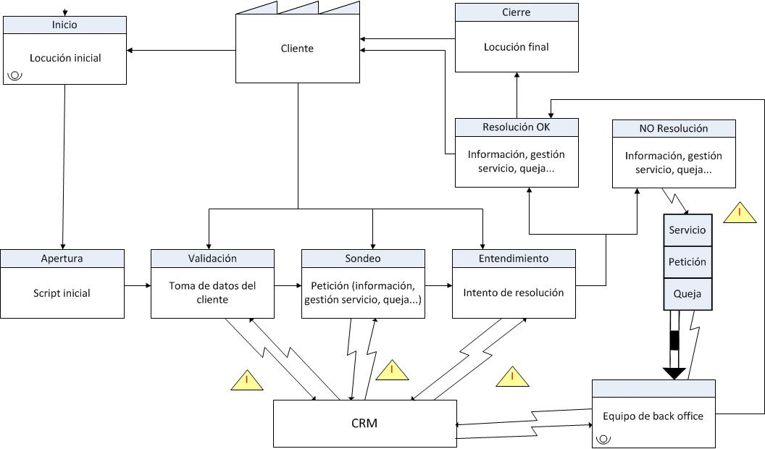

**MANUAL DE USUARIO**

Entramos al inicio de la página oficial de Gacamol donde podemos visualizar la opción de ingreso de usuario y inicio de sección y visualizar unos tipos de productos disponibles.

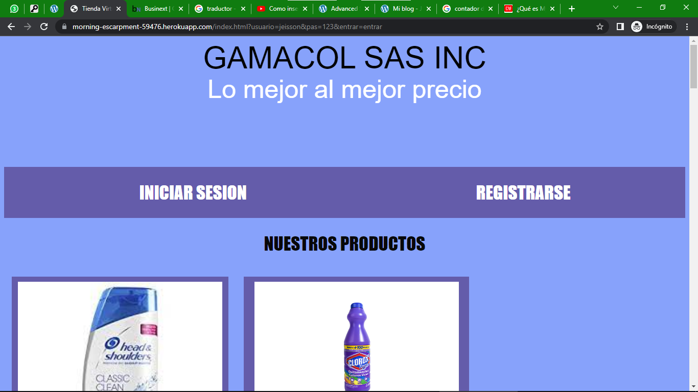

Ingresamos los datos propuestos por la página para realizar un registro de usuario para la plataforma.

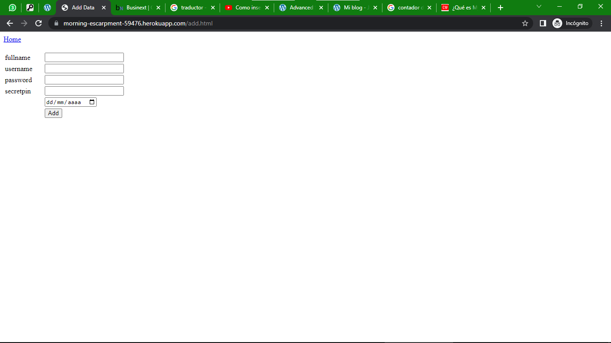

Realizamos la verificación registro de usuario y contraseña para verificar el ingreso a la página web.

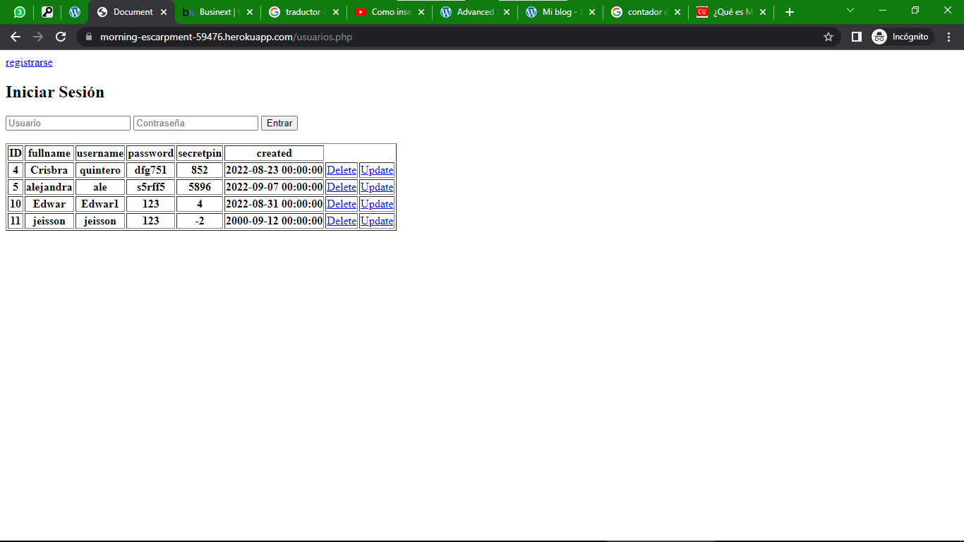

**PRUEBAS UNITARIAS**

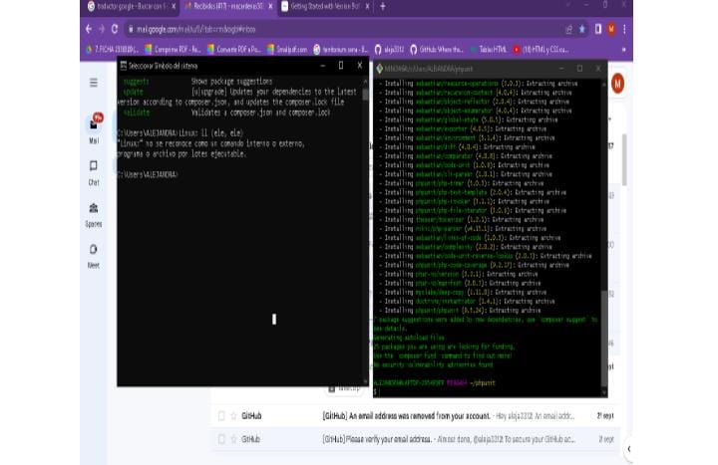

**Para unirte a la videollamada, haz clic en este enlace: https://meet.google.com/cnh-afqu-rqo**

**Si quieres unirte por teléfono, llama al +1 530-641-3248 e introduce este PIN: 856 714 984#Para unirte a la videollamada, haz clic en este enlace: https://meet.google.com/cnh-afqu-rqo**

**Si quieres unirte por teléfono, llama al +1 530-641-3248 e introduce este PIN: 856 714 984#**

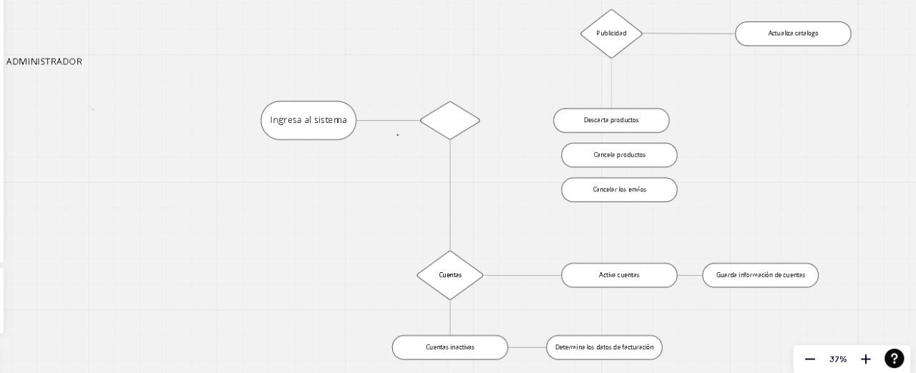**CASOS DE USO**